Министерство науки и высшего образования Российской Федерации

Федеральное государственное бюджетное образовательное учреждение высшего образования

ТОМСКИЙ ГОСУДАРСТВЕННЫЙ УНИВЕРСИТЕТ СИСТЕМ УПРАВЛЕНИЯ И РАДИОЭЛЕКТРОНИКИ (ТУСУР)

Кафедра компьютерных систем в управлении и проектировании (КСУП)

Утверждаю:

Заведующий каф. КСУП

_________ Ю. А. Шурыгин

«___» __________ 2020 г.

ТЕХНИЧЕСКОЕ ЗАДАНИЕ

по индивидуальному заданию по дисциплине «Основы разработки САПР»

выдано: студенту гр. 586-1 Ершову Максиму Олеговичу

1. Тема проекта: Разработка плагина «Построение грифа для штанги» для САПР «Компас-3D» v 16.1.15
2. Срок сдачи проекта 26.04.20:
3. Требования к плагину:

Плагин должен обладать графическим интерфейсом для ввода следующих параметров:

* Радиус рукоятки (зона в которой делается хват) [A];
* Радиус ограничителя для блинов [B];
* Длина держателя блинов с ограничителем [C];
* Длина рукоятки [D];
* Длина “гладкого места” на рукоятке (может быть от 0 до 2-х) [E];
* Радиус держателя блинов [F];
* Длина ребристого места [G].

Изображение чертежа грифа для штанги приведено на рисунке 1.

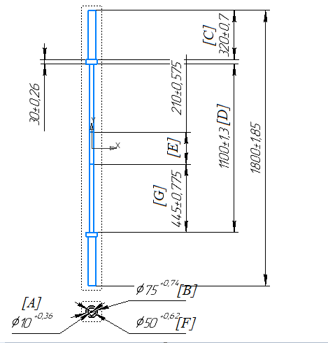

Рисунок 1 — Геометрические параметры грифа для штанги

Изображение Модели грифа для штанги приведено на рисунке 2.

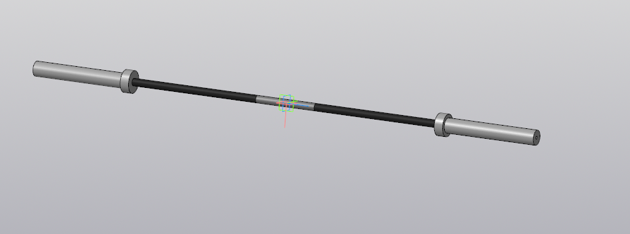

Рисунок 2 — Модель грифа для штанги

1. Аппаратные требования:

Плагин должен работать на компьютерах следующей конфигурации:

* Операционная система Microsoft Windows 10 64-битная и 32-битная версии;
* Процессор с тактовой частотой от 1 ГГц и поддержкой набора инструкций SSE2 (Streaming SIMD Extensions 2);
* От 2 гигабайт ОЗУ;
* Графическое устройство с поддержкой DirectX 9 или выше.

1. Инструменты разработки:

Язык программирования: C#, используемая версия .Net Framework: 4.6.2. Среда разработки: Visual Studio 2019.

1. Дата выдачи задания: 20.03.2020

Руководитель: к.т.н., доцент каф. КСУП

Калентьев А. А. ____________

Задание принял к исполнению:

Ершов М. О. ____________